Tiekėjams
Teikiama CVP IS priemonėmis 2026-06-01

DĖL TIEKĖJŲ PAKLAUSIMŲ NAGRINĖJIMO

Kauno rajono savivaldybės administracijos sudaryta Nuolatinė viešųjų pirkimų komisija (toliau – Komisija) vykdydama pirkimo „VšĮ Vytauto Didžiojo universiteto Ugnės Karvelis gi6nazijos pastato rekonstravimo darbų (III etapas) pirkimas“ (Pirkimo ID 5148854) (toliau – Pirkimas) procedūras, 2026-06-01- posėdyje nagrinėjo Centrinės viešųjų pirkimų informacinės sistemos (CVP IS ) priemonėmis gautus tiekėjų paklausimus ir pateikia atsakymus:

- Komisija pateikia pataisytą pagrindinės sutarties projektą (Pirkimo dokumentų 3 priedas). Atlikti redakcinio pobūdžio pataisymai.
- Komisija, vadovaudamasi Pirkimo sąlygų 9.4. punktu, kad Perkančioji organizacija pirkimo sąlygų paaiškinimą, patikslinimą pateikia visiems tiekėjams ne vėliau kaip 6 (šešioms) kalendorinėms dienoms iki pasiūlymų pateikimo termino pabaigos, nukelia pasiūlymų pateikimo terminą iki 2026 m birželio 8 d., 10.00 val.

- Projekto žiniaraštyje numatyti 2 vnt. ŽN laiptinių keltuvų. Brėžiniuose randame tik vieną. Prašome patikslinti, kur bus įrengtas antras keltuvas?

Vertinkit 2 vnt, vieta tikslinama darbo projekto metu.
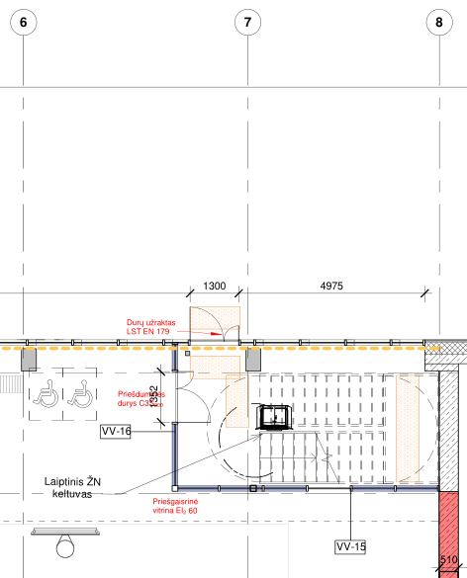
- Projekto SA dalies techninėse specifikacijose nurodyta, kad vertikalus ŽN keltuvas turi montuotis kartu su šachta. GS dalyje matome, kad vertikalaus keltuvo šachta turi būti priešgaisrinė REI45 klasės. Pabrėžiame, kad įprojektuotas keltuvas su savo šachta ir stiklais neturi jokios priešgaisrinės klasės, todėl šioje vietoje turi būti Užsakovo suformuota priešgaisrinė šachta, kad būtų galima sumontuoti keltuvą į jau paruoštą šachtą. Prašome patikslinti.
Įrengiam priešgaisrine šachtą
- Prašome pateikti aliuminio rėmo stoglangių žiniaraštį su brėžiniais ir techninėmis specifikacijomis.
Žiūrėti TS
24 vnt.
Uw=0,9 W/ (m2K);
Garso izoliacija langui 37dB;
Laminuotas stiklo paketas P2A;
Varstomas per centrą.
Dviejų kamerų stiklo paketas padengtas palengvinančia valymą danga, kuri taip pat mažina lango rasojimą.

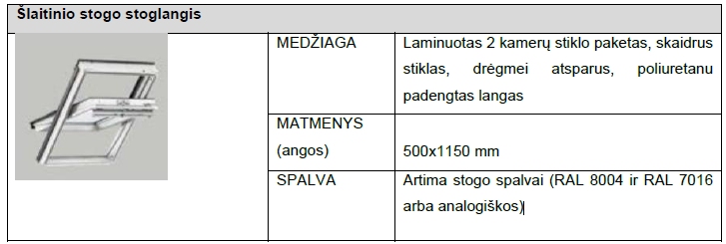

- Prašome pateikti stoglangių (dūmų šalinimui) žiniaraštį su brėžiniais ir techninėmis specifikacijomis.
4 vnt.
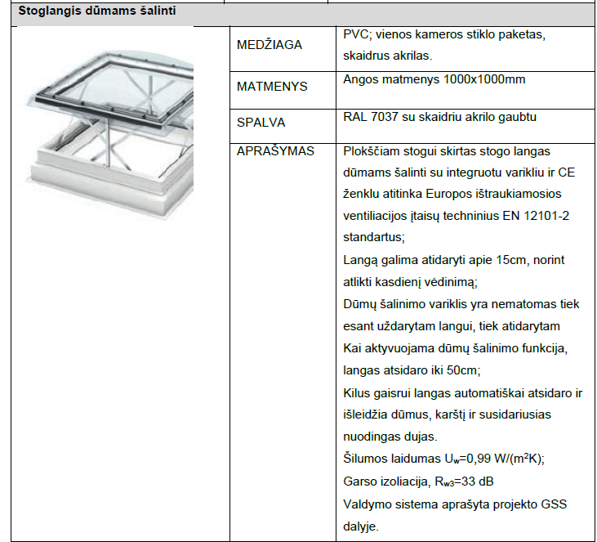
- Prašome pateikti sporto salės akustinių elementų išdėstymo planą. Projekte pateikta pilna kvadratūra, tačiau šie elementai montuojasi su tarpais, kad įsivertinti teisingai, reikia žinoti akustinių elementų skaičių.
Darbai detalizuojami Darbo projekto metu.
- Prašome patikslinti, kokį sporto salės akustinių elementų aukštį vertinti? TS nurodyta: standartinės 40 mm storio mineralinės vatos plokštės, kurių matmenys 1800x300 mm ir 1800x600 mm.
Vadovautis informacija pateikta TS.
- Prašome pateikti Teraco pakopų matmenis. Darbai detalizuojami Darbo projekto metu rengiant apdailos planus.. Laiptatakio plotis 1350 mm.
- Prašome pateikti Teraco aikštelių matmenis. Darbai detalizuojami Darbo projekto metu rengiant apdailos planus. Prašome patikslinti, ar reikia įsivertinti tinklinio stovus su tinklu įrengimą (TS-). Jei taip, prašome pateikti kiekį. Reikia įsivertinti visą sporto salės technologiją.
- Prašome patikslinti, ar reikia įsivertinti apsauginius kampus sienoms (TS-32). Jei taip, prašome pateikti kiekį.
Kiekio įsivertinti nereikia. III etape neįrengiami.
- Projekte nurodyta, kad durų spalva: balinto medžio. Prašome patikslinti, ar plieninės durys turi būti medžio imitacijos? Ar durų spalva gali būti pagal RAL spalvininką? Durys parenkamos pagal RAL spalvininką tikslintis TS. Spalvą paringti pagal pastatytą etapą.
- Prašome patikslinti, ar reikia įsivertinti ŽN įspėjamuosius paviršius, brėžiniuose pavaizduota, tačiau projekto žiniaraščiuose nėra. Jei taip, prašome pateikti kiekį ir technines specifikacijas. 70 kv.m.
- Prašome patikslinti, ar reikia įsivertinti roletus/žaliuzes ant langų (tiek elektrines, tiek valdomas rankiniu būdu), brėžiniuose pavaizduota, tačiau projekto žiniaraščiuose nėra. Žiniaraštyje yra tik stoglangių žaliuzės. Jei reikia vertinti ir langų roletus/žaliuzes, prašome pateikti žiniaraštį su brėžiniais ir technines specifikacijas.
TS yra pateiktos, kiekis pagal langų žiniarašti L1 ir L2 langus.
- Prašome patikslinti, su kokiu užpildu vertinti sandwich plokštes (vata ar PIR)? TS nurodyta: plokštės šerdis gali būti pagaminta iš mineralinės vatos arba PIR (poliuretano putų). Detalėje nurodyta: daugiasluoksnė plokštė skirta išorinėms sienoms (SP2E E-PIR arba analogiška neprastesnių charakteristikų), t=180 mm, šilumos laidumo koeficientas U ≤ 0.120 W/(m2K), atsparumas ugniai EI30, aplinkos koroziškumo kategorija pagal LST EN ISO 12944-2 vidiniam paviršiui C1, išoriniam C3.
Vadovautis SK dalyje pateikta informacija.
- Prašome patikslinti, ar reikia įsivertinti C korpuse numatomas koridorių sienų stačiakampes akustines plokštes: rausva RAL 040 60 10, balta RAL 9016, tamsiai pilka/juoda RAL 7021? Techninėse specifikacijose jos aprašytos, tačiau projekto žiniaraščiuose jų nėra. Jei reikia vertinti, prašome pateikti kiekius. Plokštės numatytos skirtingų matmenų, nurodykite kiekvienos plokštės kiekį atskirai.
Dėstymas tikslinamas darbo projekto metu.
- Durų žiniaraštyje nurodyta, kad durų D-1 (be jokios priešgaisringumo klasės) yra 22 vnt. Brėžiniuose randame tik 14 vnt. durų su žyma D-1, tarp kurių yra ir WC durys, ir paprastos, ir yra priešgaisrinių pagal GS dalį. Nėra aišku, kokios likusios D-1 durys bus (kiekis 8 vnt.). Neaišku kokią furnitūrą joms reikia vertinti. Nesutapimų yra ir su D-3 durimis. Prašome pateikti durų žiniaraštį su durų kiekiais ir aiškiomis techninėmis specifikacijomis (kurios paprastos, kurios priešdūminės, kurios priešgaisrinės ir pan.).
D-1 15 vnt.
D-1 1 vnt. Priešgaisrinės durys EW 30-C0
D-3 4 vnt. Priešgaisrinės C3-S200.
Apdaila tikslinama darbo projekto metu.
- Prašome nurodyti monolitinių rostverkų armavimo kiekius, kadangi dabar žiniaraštyje (22.575661-TP-SK.3.B-Z04) nurodyta elementų masė, bet ne armatūros kiekis.
Visų elementų masė (t) ir yra pateiktas armatūros kiekis (t) procentaliai paskaičiuotas armavimo intensyvumu 1m3. elemento.
- Prašome nurodyti polių armavimo kiekius, kadangi dabar žiniaraštyje (22.575661-TP-SK.3.B-Z01) nurodyta elementų masė, bet ne armatūros kiekis.
Visų elementų masė (t) ir yra pateiktas armatūros kiekis (t) procentaliai paskaičiuotas armavimo intensyvumu 1m3. elemento.
- Prašome pateikti įrengimo mazgą ir technines specifikacijas šiems darbams.
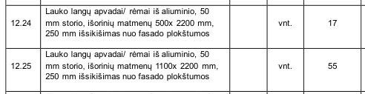
Detalės detalizuojamos darbo projekto metu, vertinti standartinį įrengimą.
- Norime teisingai įsivertinti langų įrengimą, tad prašome patikslinti, koks turės būti daromas langų išnešimas į apšiltinimo sluoksnį, kadangi nuo to priklauso ir kaina.
Montuojama pagal standartinį langų/vitrinų montavimo mazgą, kai montuojama šilumos izoliacijos sluoksnyje.
- Prašome patikslinti kuo vadovautis, nes SA ir GS dalyse nesutampa durų priešgaisriniai reikalavimai?
SA dalyje durų užraktas nurodytas LST EN 179.
Vadovautis LST EN 1125.
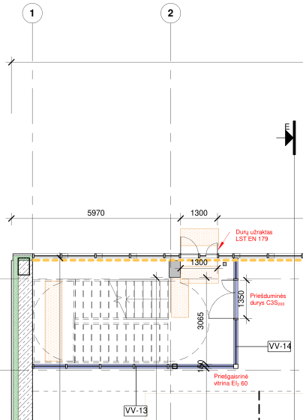
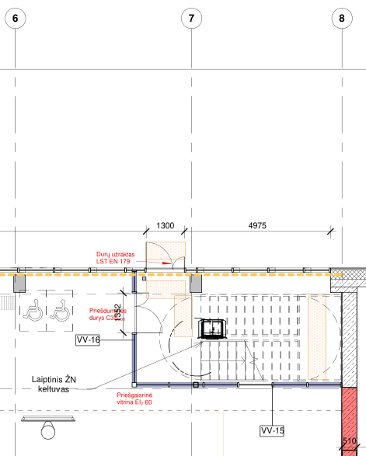
GS dalyje durų užraktas nurodytas LST EN 1125
